Poesiealbum von Hedwig Zumbrägel
in den 30 er Jahren beschrieben



Hedwig Zumbrägel
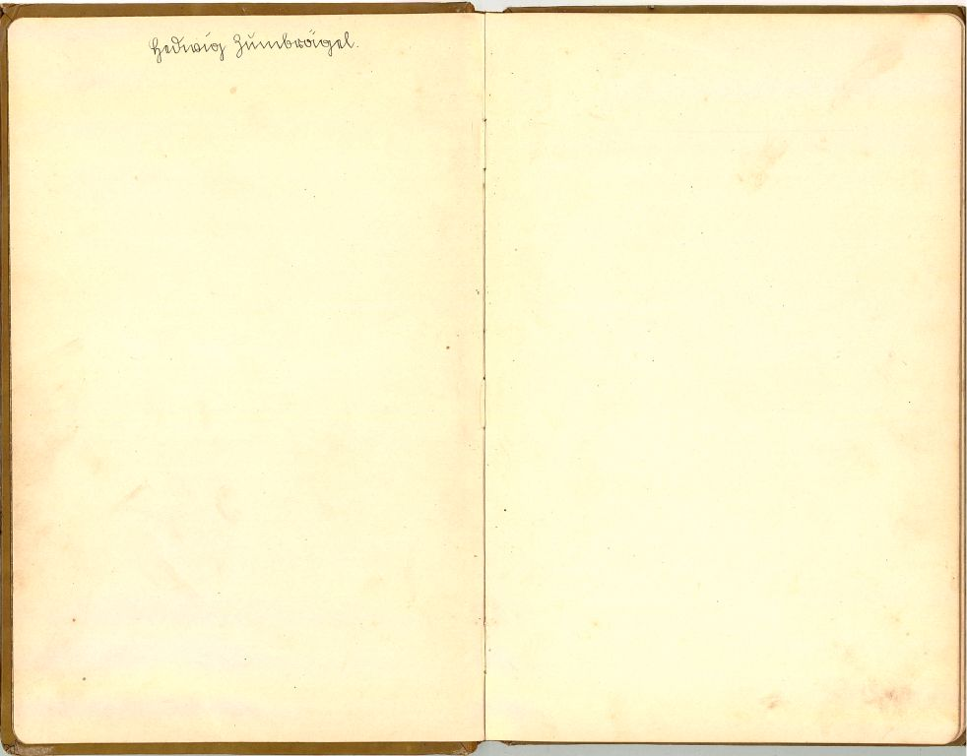

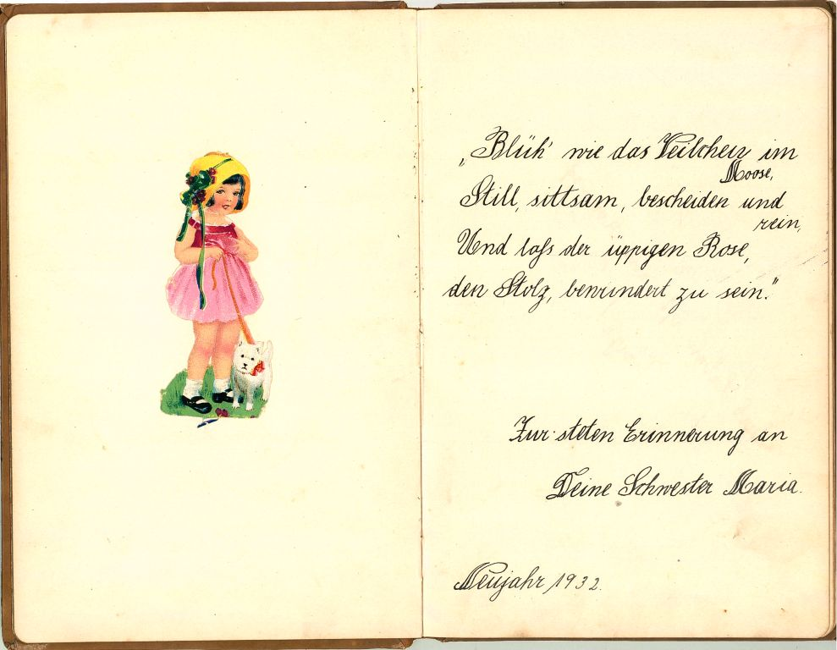

Blüh wie das Veilchen im Moose.

Still, sittsam, bescheiden und rein.

Und Lass der üppigen Rose,

den Stolz bewundert zu sein.

Zur steten Erinnerung an Deine Schwester Maria

Neujahr 1932

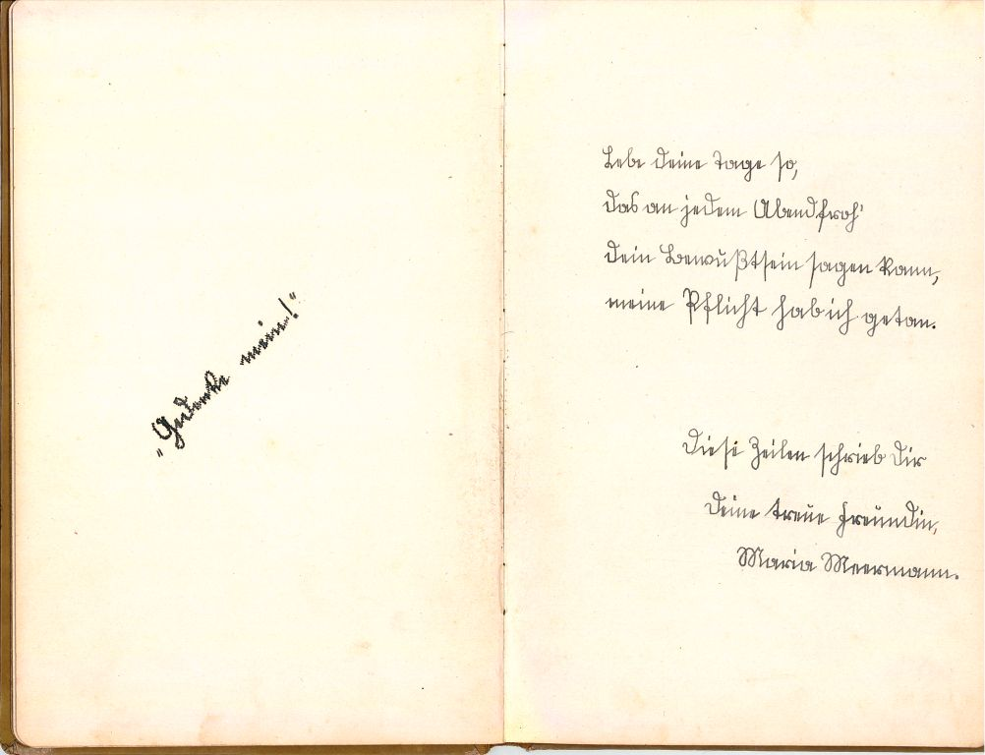

……………… Lebe Deine Tage so,

dass an jedem Abend froh

Dein Bewusstsein sagen kann,

meine Pflicht hab ich getan.

Diese Zeilen schrieb Dir

Deine treue Freundin

Maria Meermann

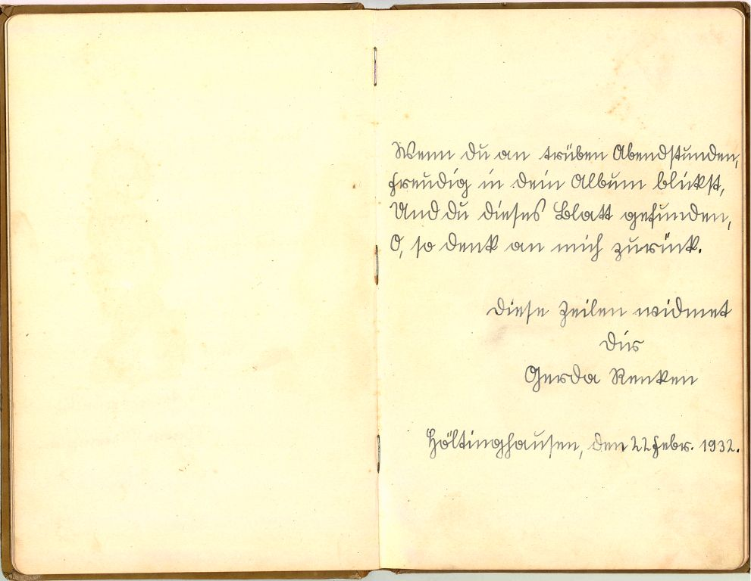

Wenn Du an trüben Abendstunden

Freudig in Dein Album blickst

und Du dieses Blatt gefunden,

O, so denk an mich zurück.

Diese Zeilen widmet

Dir

Gerda Renken

Höltinghausen, den 22. Febr. 1932

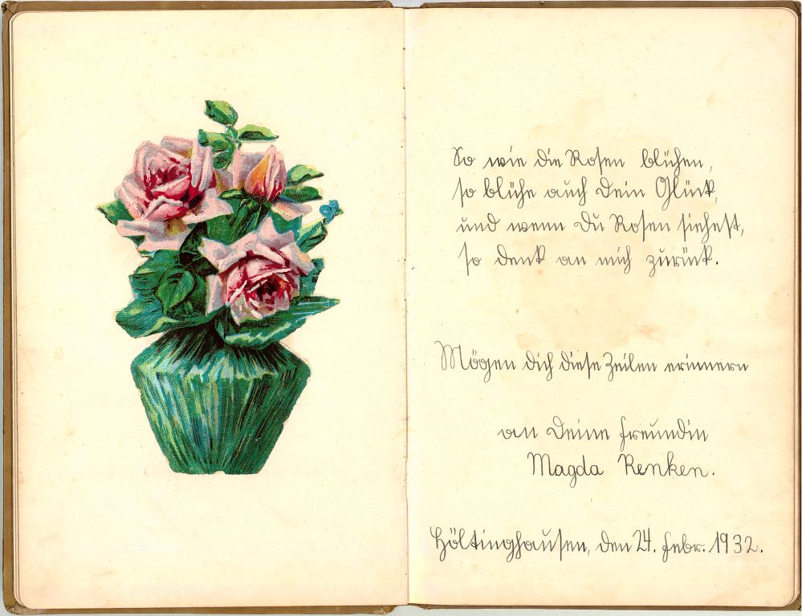

So wie die Rosen blühen,

so blühe auch Dein Glück,

und wenn Du Rosen siehst,

so denk an mich zurück.

Mögen Dich diese Zeilen erinnern

an Deine Freundin

Magda Renken

Höltinghausen; den 24. Febr. 1932

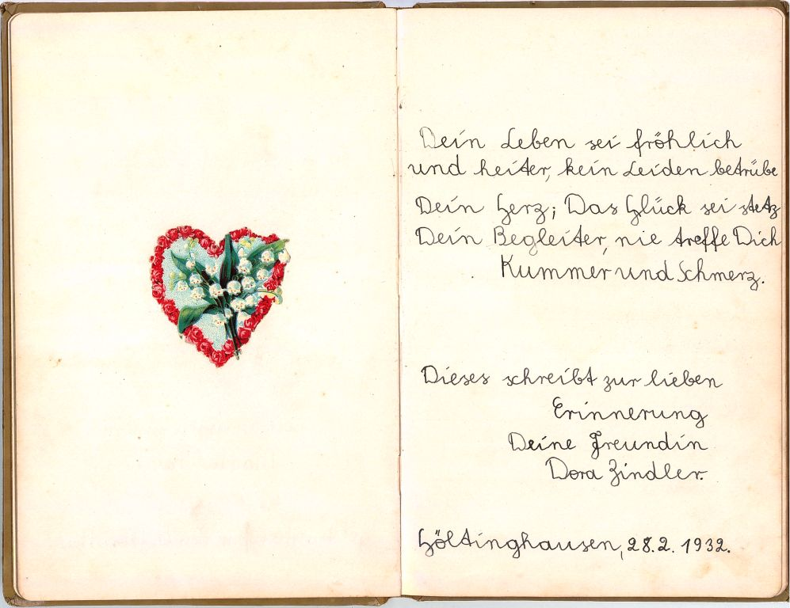

Dein Leben sei fröhlich und heiter,

kein Leiden betrübe Dein Herz;

Das Glück sei stets Dein Begleiter,

nie treffe Dich Kummer und Schmerz.

Dieses schreibt zur lieben Erinnerung

Deine Freundin

Dora Zindler

Höltinghausen, 28.2.1932

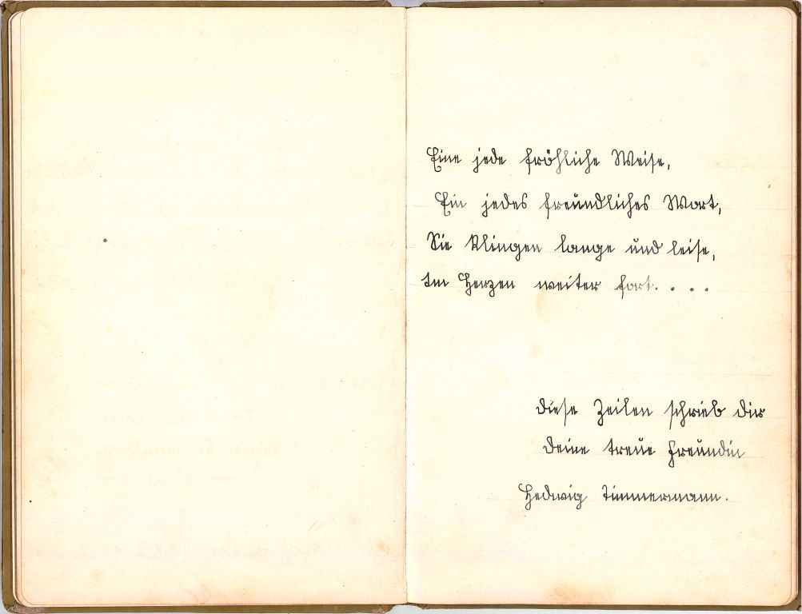

Eine jede fröhliche Weise,

Ein jedes freundliches Wort,

Sie klingen lange und leise

im Herzen weiter fort …….

Diese Zeilen schrieb Dir

Deine treue Freundin

Hedwig Timmermann

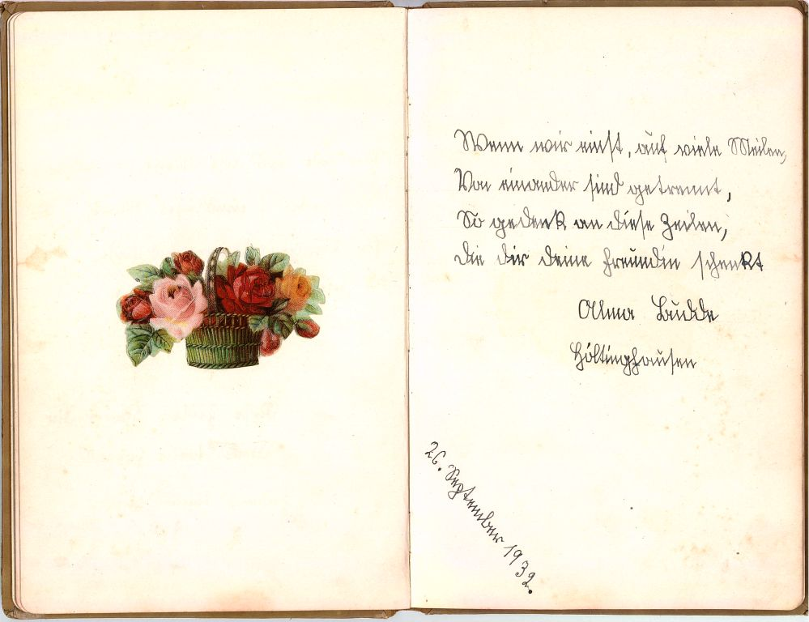

Wenn wir einst auch viele Meilen

von einander sind getrennt,

So gedenkt an diese Zeilen,

Die Dir Deine Freundin schenkt.

Alma Budde
Höltinghausen

26. September 1932

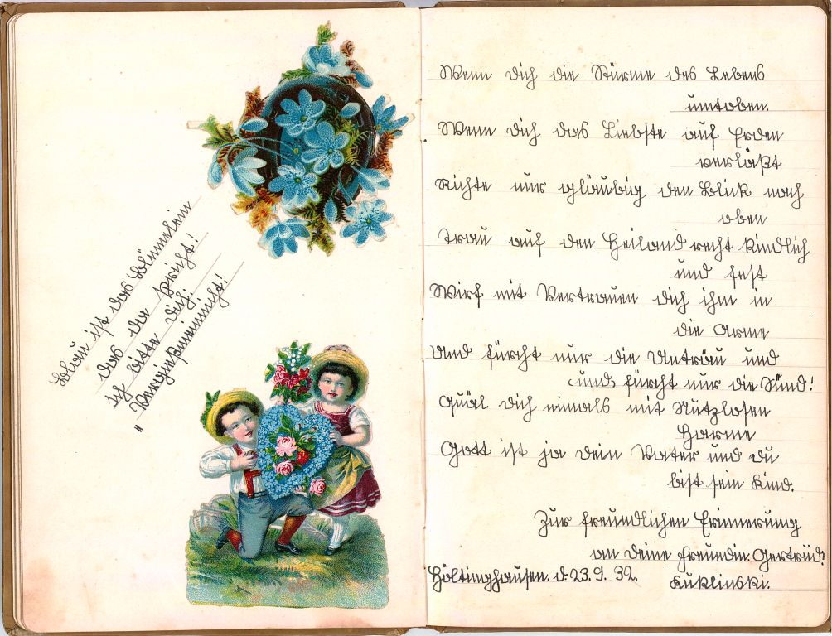

Blau ist das Blümelein Wenn Dich die Stürme des Lebens umtoben,

Wenn Dich das Liebste auf Erden verlässt,

das da spricht! Richte nur gläubig den Blick nach oben,

Ich bitte Dich: Trau auf den Heiland ganz kindlich und fest,

Wirf mit Vertrauen Dich ihm in die Arme

Und fürcht` nur die Untreu und fürcht `nur

die Sünd`!

„ Vergissmeinnicht“! Quäl Dich niemals mit nutzlosem Harme,

Gott ist ja Dein Vater und Du bist sein Kind.

Zur freundlichen Erinnerung
an Deine Freundin Gertrud Kuklinski
Höltinghausen, d. 23.9.1932

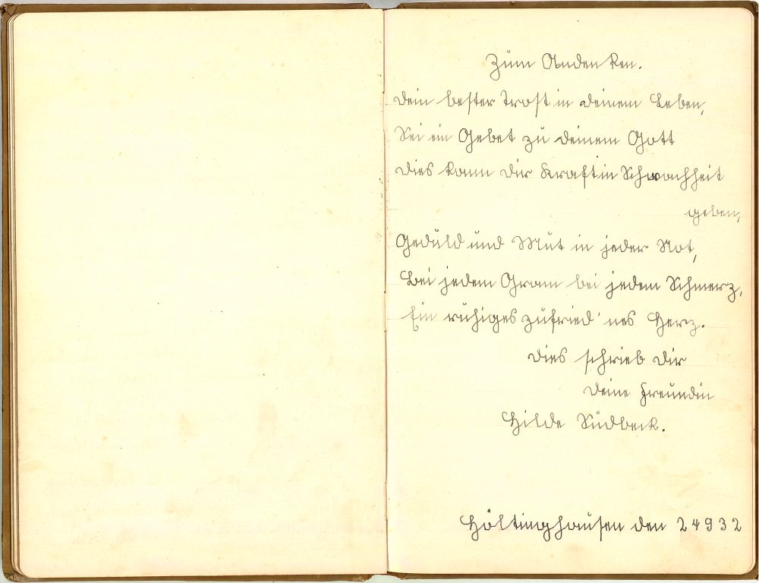

Zum Andenken

Dein bester Trost im Leben

Sei ein Gebet zu Deinem Gott.

Das kann Dir Kraft in Schwachheit geben,

Geduld und Mut in jeder Not,

Bei jedem Gram, bei jedem Schmerz,

Ein ruhiges zufried`nes Herz.

Dies schrieb Dir Deine Freundin

Hilde Südbeck

Höltinghausen, den 2.4.1932



Herzlichen Dank an Bearbeitung erfolgte durch

Johannes Zuharke Bernhard Grieshop und

für das Poesiealbum. Ludger Feldhaus

An alle Höltinghauser: Wer z. B. Gedichte, Erzählungen, Poesie, Sagen oder andere
Anekdoten hat, wende sich bitte an Ludger Feldhaus, Tel. 04473-576.

